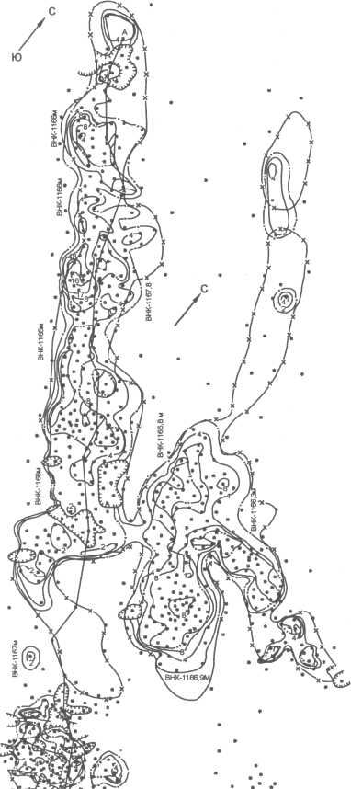

внешний контур нефтеносности
внутренний контур нефтеносности
зоны отсутствия коллекторов
границы подсчета запасов 19& г.

Условные обозначения: | ■ 1 скважина изопахиты
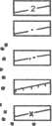

Рис. 1.4. Карта нефтенасыщенной толщины пласта C-VI-1 бобриковского горизонта Манчаровского месторождения

